WITAMY WAS BIEDRONECZKI !

PIĄTEK – LUBIĘ LATO

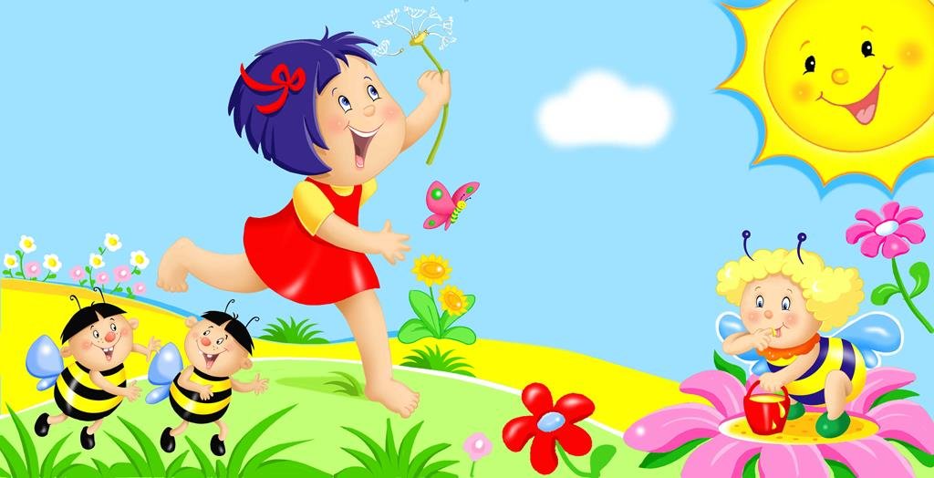

1. Na początek krótkie ćwiczenia buzi i języka. Postępuj zgodnie z instrukcją misia.

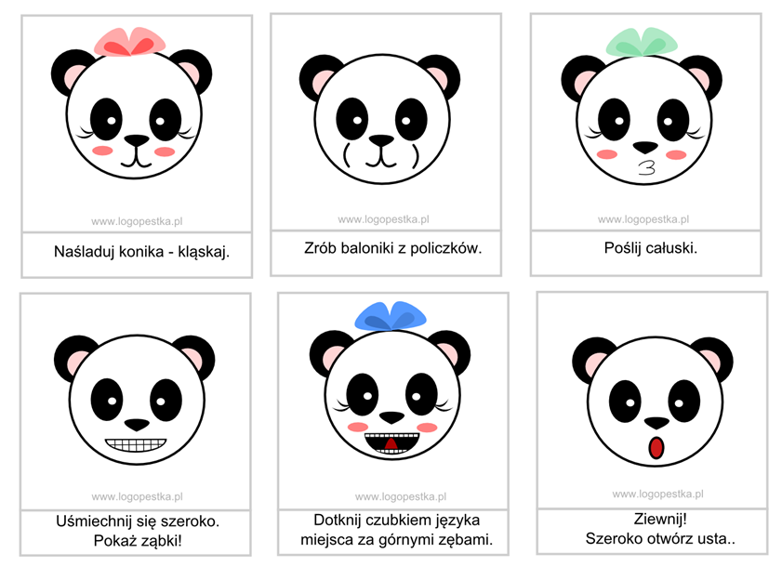

2. Poproście rodzica o odczytanie wiersza „LATO” w wersji prawidłowej, a następnie zmienionej. Postaraj się wskazać, które słowa zostały zmienione, użyte nieprawidłowo.
Wersja oryginalna:
Lato wesołe, lato gorące,
Lato kolorowe, kwiatami pachnące.
Morze, jeziora i lasy też,
Wybieraj to co chcesz.
Tam muszelki, a tu ryby,
Tam żaglówki, a tu grzyby.
A gdy zechcesz, poznasz też lato owocowe:
Truskawkowe i wiśniowe, malinowo -poziomkowe.

Wersja zmieniona:

Lato smutne, lato zimne,
Lato szare, parasolami pachnące.
Oceany, jeziora i lasy też,
Wybieraj to co chcesz.
Tam muszelki, a ty ryby,
Tam żaglówki, a tu grzyby.
A gdy zechcesz, poznasz też lato owocowe:
Ogórkowe, marchewkowe, pietruszkowo-fasolowe.

3. Ćwiczenia grafomotoryczne „Co lubi miś”. Karty pracy „Razem się bawimy” str. 46 cz. 4.
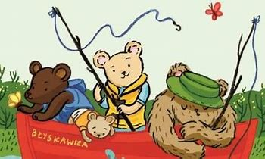

3. Dokończ rysunek i pokoloruj go.
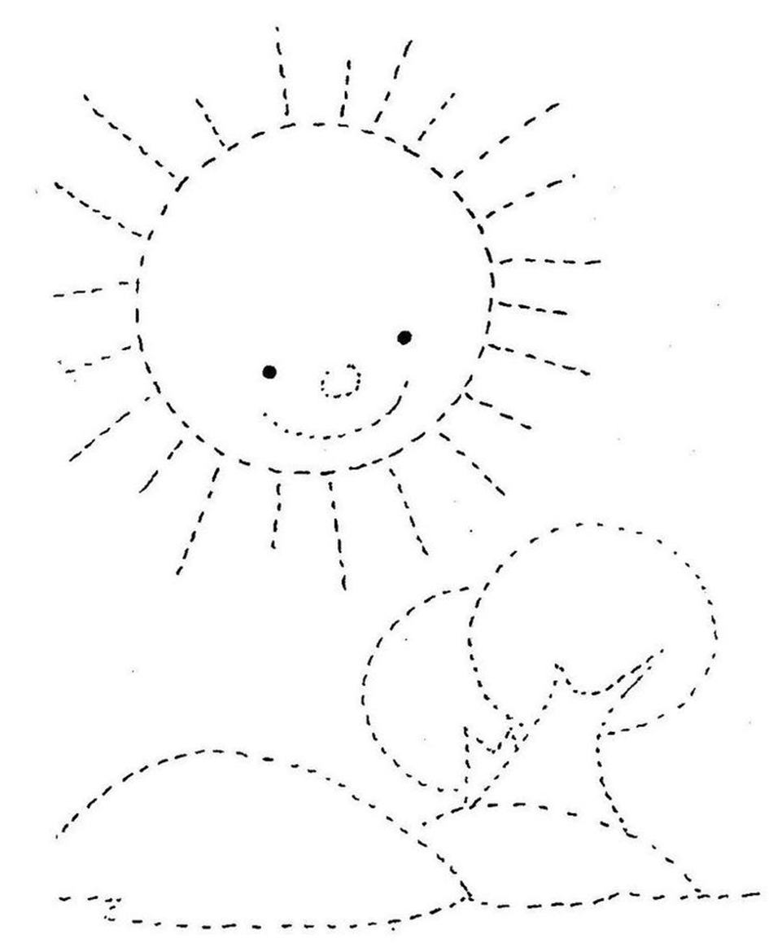

4. Obejrzyj filmik, w którym jest pokazane jak wykonać drzewo pełne kwiatów.
https://www.youtube.com/watch?v=XtmDKsc9LVI

Przygotuj białą kartkę, farby plakatowe oraz pałeczki do uszu. Chętne osoby mogą wykorzystać przygotowane przez nas ułatwienie.

Zgodnie z instrukcją zawartą w filmiku wykonaj drzewo. Tą samą techniką kwiaty wokół drzewa. Kiedy rysunek wyschnie dorysuj trawę, słońce, chmury i inne elementy według własnego uznania. Jeśli masz ochotę elementy te możesz wyciąć z kolorowego papieru i nakleić.

ŻYCZYMY PRZYJEMNEJ ZABAWY!
PANI KINGA I PANIA ANETA

